**Задание 2**

*Чтение одномерного массива и визуализация данных, получение выборочных характеристик, визуальная оценка закона распределения*

Выполните следующие действия:

1. Выберите любой из предложенных ниже файлов с данными.
2. Загрузите данные в пакет R.
3. Определите объём выборки.
4. Постройте гистограмму распределения.
5. Оцените визуально закон распределения случайной величины.
6. Постройте «ящик с усами».
7. Оцените визуально медиану, минимальное и максимальное значения и нижнюю и верхнюю квартили случайной величины.
8. Найдите с помощью пакета R названные выше характеристики, а также выборочное среднее (оценку мат. ожидания), выборочное среднее квадратическое отклонение и выборочную дисперсию.
9. Сравните найденные характеристики с визуальными оценками (оформите в виде таблицы).
10. Оформите результаты исследования в виде Word-файла и прикрепите его здесь.

**Были выбраны данные «Ошибки измерения размеров частиц (мм)»**

Объем выборки: 149

Построим гистограмму:

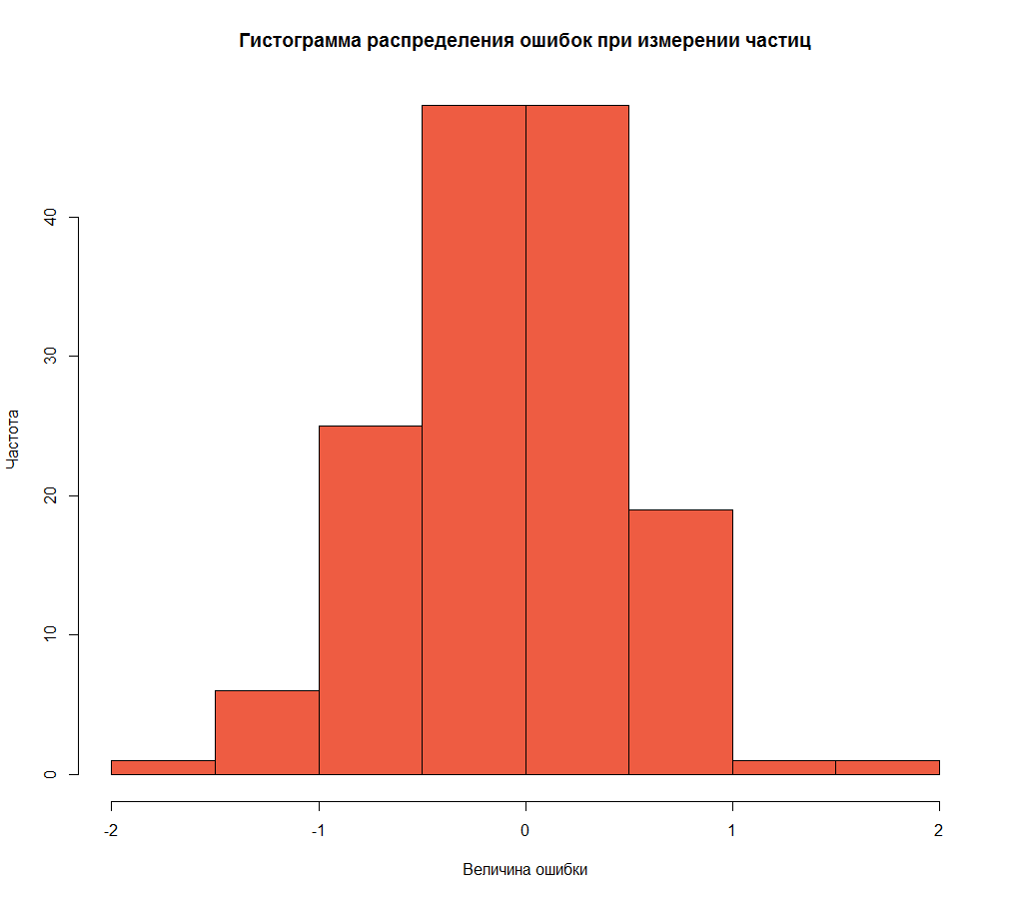

Предполагаем, что это **нормальное распределение**.

Построим ящик с усами:

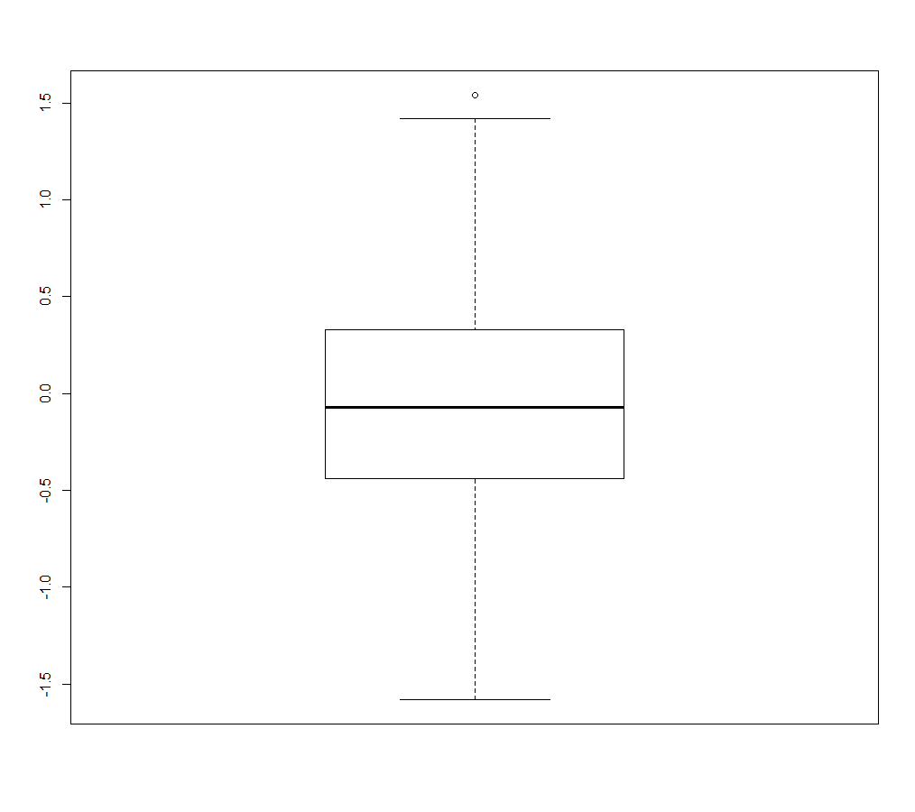

**Среднее** около нуля. Это только подтверждает нашу гипотезу о нормальном распределении.

Найдем выборочные характеристики:

|  |  |  |  |  |  |  |  |
| --- | --- | --- | --- | --- | --- | --- | --- |
| Min. | 1st Qu. | Median | Mean | 3rd Qu. | Max. | Var. | St. dev. |
| -1.58000 | -0.44000 | -0.07000 | -0.06282 | 0.33000 | 1.54000 | 0.3075609 | 0.5545818 |

Скрипт программы на R:

# укажем каталог рабочей директории

*wd_path* **<-** "C:\\Users\\user\\Desktop\\rwd"

setwd(*wd_path*)

# прочтём данные и узнаем объем выборки

*particles_errors* **<-** read.table("Error.txt", *header*=*T*, *sep*="\t")

*errors* **<-** *particles_errors*[,*1*]

*len* **<-** length(*errors*)

# построим гистограмму

hist(*errors*, *breaks*="Sturges", *col*="tomato2",

*main*="Гистограмма распределения ошибок при измерении частиц",

*xlab*="Величина ошибки",

*ylab*="Частота")

# построим ящик с усами

boxplot(*errors*)

# найдем выборочные характеристики

summary(*errors*)

# не хватает только выборочной дисперсии и стандартного отклонения

# найдем их

var(*errors*)

sd(*errors*)